Escuela sabática de menores: ¿No hay lugar?
Esta lección está basada en Lucas 2:1-7; “El Deseado de Todas las Gentes”, cap. 4, pp. 29-33.
- No hubo lugar para Dios.
  - Adán y Eva disfrutaban en Edén de una relación perfecta con Dios.
  - No obstante, eligieron que Dios no tuviese lugar en su vida, comiendo del árbol que Dios les había prohibido.
  - PLAN: Dios, como quiere tener un lugar en nuestro corazón, ideó un plan para salvarnos. Encontramos este plan en Génesis 3:15.
  - Dios te da libertad para elegir entre lo bueno y lo malo. Pídele que te ayude a elegir siempre lo bueno.
  - Agradece a Dios porque, en lugar de dejar que nos perdiésemos para siempre, ideó un plan para salvarnos.
- Preparando lugar para Jesús.
  - Cuando llegó el momento de que Dios cumpliera sus planes y enviara a Jesús a rescatarnos, muy pocos lo esperaban.
  - PLAN:
    - Buscar unos padres idóneos para Jesús. Los padres elegidos fueron una joven llamada María y un hombre justo llamado José (ambos vivían en Nazaret).
    - Llevarlos a Belén para que naciese allí. Dios hizo que el Emperador César Augusto mandase que todos fuesen al lugar donde habían nacido para inscribirse allí (eso se llama “censo”). José había nacido en Belén.
  - Agradece a Dios por los padres que tienes.
  - Dios dirige las situaciones de tu vida para tu bien (Romanos 8:28).
  - Dios cumplirá su plan para tu vida si se lo permites, así como se lo permitieron María y José.
- No hubo lugar para Jesús.
  - Cuando llegaron a Belén, María estaba ya a punto de dar a luz a Jesús. El pueblo estaba lleno de gente y no había lugar donde pudiese nacer Jesús. Un posadero les dejó un lugar en el establo para que se acomodasen.
  - PLAN: Nacer en un sitio humilde para poder alcanzar a todo tipo de personas, sean ricas o pobres, encumbradas o sencillas.
  - Acepta hoy a Jesús, el maravilloso regalo que Dios te da.
  - Pídele a Dios que te ayude a hacer un lugar para Él en cada rincón de tu vida.
- ¿Hay lugar para nosotros?
  - No hay lugar para nosotros en el cielo porque no somos idóneos para ello a causa de nuestro pecado.
  - PLAN: Gracias a lo que Jesús hizo por nosotros podremos estar un día con él.
    - Vino a este mundo para salvarnos.
    - Nos mostró la gloria y el carácter de Dios.
    - Por su sacrificio en la cruz nos salvó del pecado y de la muerte.
    - Experimentó nuestras luchas para darnos un ejemplo perfecto.
    - Mediante su vida demostró que es posible obedecer la Ley de Dios.
  - Agradece a Dios por ofrecerse a sí mismo como un regalo, darte un ejemplo a seguir, hacer posible que tus pecados sean perdonados y mostrarte lo amoroso que es.
- Preparando lugar para nosotros.
  - La primera parte del plan de Dios se cumplió en su momento con el nacimiento de Jesús.
  - La segunda parte del plan de Dios también se cumplirá en su momento con la Segunda Venida de Jesús.
  - PLAN: Jesús se fue a preparar un lugar para nosotros y volverá pronto para llevarnos allí (Juan 14:1-3).
  - Prepárate para la Segunda Venida de Jesús y para pasar toda la eternidad con Él.
Resumen: Adoramos a Dios cuando aceptamos el regalo de su Hijo y le damos un lugar en nuestra vida.
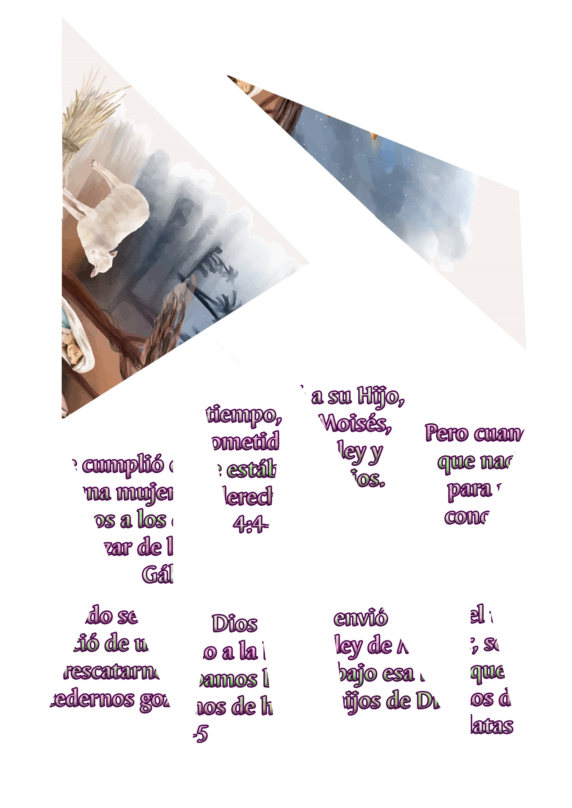
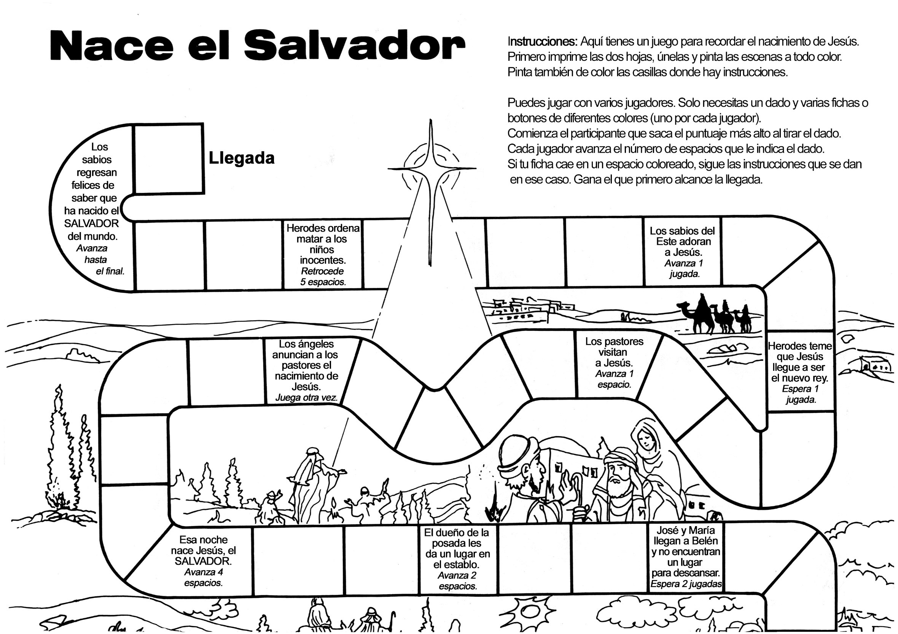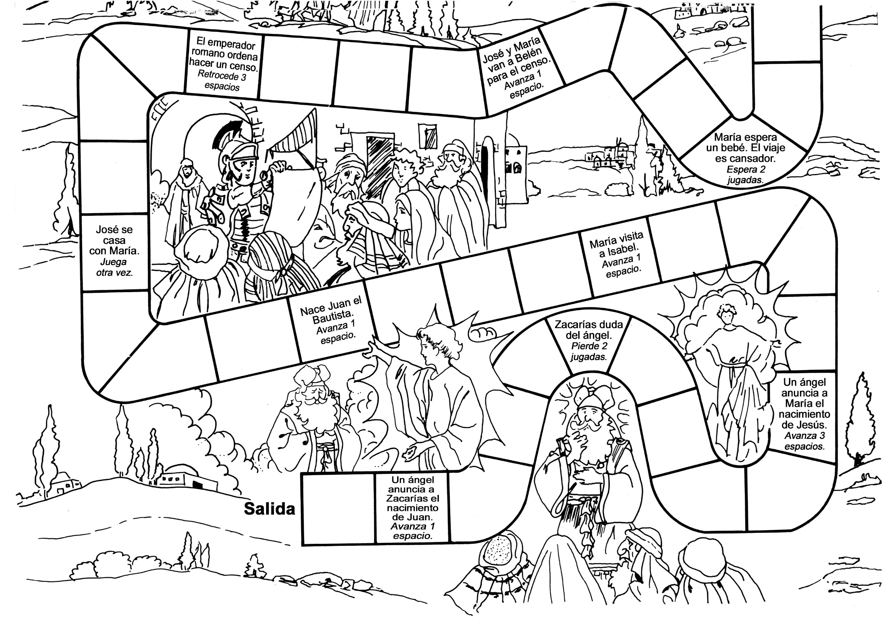
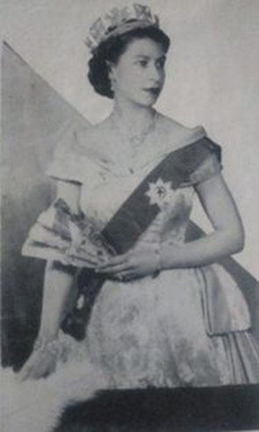
LA VISITA REAL
Por Lorenzo J. Baum
¿Cómo nos sentiríamos, si por no creer en el aviso de la visita de un soberano o soberana de una gran nación, faltáramos al lugar de la cita y perdiéramos la oportunidad de recibirlo personalmente como nuestro huésped?
Con toda seguridad que nos reprocharíamos severamente nuestra incredulidad, nuestra “viveza” de no caer víctimas de una broma.
Tal es lo que ocurrió al gerente general que supervisa una gran cadena de almacenes y que ahora se lamenta por haber sido demasiado “vivo”.
Cuando la reina Isabel visitó los Estados Unidos, fue invitada a ver un partido de rugby. En el camino al estadio pasó frente a un gran supermercado. Se interesó en conocerlo interiormente y ver, de regreso, cómo funcionaba.
Los miembros de la comisión de agasajo se apresuraron a satisfacer el deseo de la soberana y al momento se enviaron agentes secretos a comunicar al gerente de ese negocio, el Sr. Dezbor, que la pareja real llegaría en cualquier momento. La policía comenzó a patrullar la calle y a observar discretamente el movimiento de los compradores. Mientras éstos todavía no salían de su sorpresa por el despliegue de las fuerzas policiales, minutos después de las cinco de la tarde, el coche presidencial del Gral. Wisenhower se detuvo frente al negocio y la reina Isabel y el príncipe Felipe bajaron en medio de una salva de aplausos.
La gente olvidó sus compras y corrió a la puerta para ver de cerca a la pareja real y la comitiva oficial. El Sr. Dezbor y su colaborador inmediato, el Sr. D’Avanzo, estrecharon las manos de los visitantes y comenzó el recorrido de las instalaciones.
El Sr. D’Avanzo, a requerimiento de la reina, que escuchaba con verdadero interés, tuvo la oportunidad de explicarle detenidamente cómo se almacenaban los alimentos congelados, cómo se atendía al público y se registraban las ventas en el gran negocio.
Cuando la pareja real abandonó el establecimiento, el hombre comentó con admiración: “Esto es lo más grande que alguna vez me haya ocurrido. No lo olvidaré jamás”.
Pero ¿qué pasaba con el presidente del directorio, a quien realmente correspondía recibir a la visita? Apenas el S. Dezbor tuvo conocimiento de lo que iba a ocurrir, le telefoneó dándole la noticia, y se entabló el siguiente diálogo:
—Venga en seguida. La reina Isabel y su esposo van a visitar nuestro establecimiento.
—¿La reina? Déjese de bromas. ¡No puede ser!
—No se trata de una broma. Están en camino para acá.
—Oiga, amigo Dezbor, todavía no llegó el Día de los Inocentes, de manera que deje ese chiste para entonces.
Y con un risueño “Hasta mañana” se despidió de su decepcionado colaborador y amigo. De manera que cuando la reina llegó, el presidente del directorio, muy feliz por no haber caído víctima de una broma cordial, no estaba para recibir a la regia visita. Cuando alguien le preguntó cómo se sentía después de todo lo ocurrido, contestó:
—Si pudiera, me castigaría a mí mismo por lo tonto que he sido. Me avisaron de la llegada y no quise creerlo.
La palabra de Dios, la Biblia, nos habla reiteradamente del regreso del “Rey de reyes y Señor de señores”, Cristo Jesús, en gloria y majestad, acontecimiento cuya magnificencia supera a la más atrevida imaginación.
La serie de acontecimientos predichos para la proximidad de su venida, cumplidos en casi su totalidad, hablan con toda elocuencia de que se avecina rápidamente la llegada del Rey del cielo para establecer su reino de eterna paz y justicia para todos los que han luchado con Dios por el triunfo del bien. ¿Tomamos en serio el claro aviso de Dios, dado en su Palabra, o somos demasiado “vivos”, como los que esperaron su primera venida?
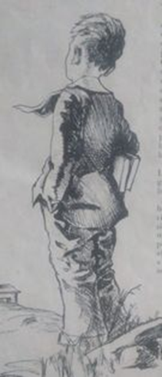
EL NIÑO QUE SUPO DECIR “NO” A UNA PRINCESA
Por E. R. W.
No hacía mucho tiempo que Leonardo Gentile era adventista. En realidad, cuando oía contar lo que le había sucedido, no era todavía miembro de la iglesia. Había conocido la historia del Señor Jesús gracias a un colportor que había ido a vender libros adventistas a sus padres. Aunque tenía solamente once años, el joven italiano se puso a estudiar esos libros con sus padres y se convenció de que contenían la verdad-
“Son buenas enseñanzas –pensó. –y si son buenas para mí, lo son también para otros.” Y recordando al colportor, concluyó: “Yo también puedo vender libros.”
Procuró entonces convencer a los directores de colportaje de que debían permitirle vender libros, y tanto insistió que le dieron permiso para hacer el ensayo.
Algunos meses más tarde, se le pidió que contase en una gran asamblea del sur de Europa lo que le había sucedido en el colportaje. La reunión se celebraba en la ciudad de Bari, a orillas del mar, cerca del talón de la bota italiana. Veo todavía a Leonardo dirigiéndose hacia el estrado después de la escuela sabática para ocupar su lugar al lado de los pastores y dirigentes. Le hicieron subir sobre una silla para que todo el auditorio lo viese bien mientras hablaba en italiano, por supuesto. Yo no conozco ese idioma, pero me resulta fácil ver la impresión que producía sobre los asistentes lo que él decía. Por todas partes se oía: “¡Oh!”, “¡Ah!” y “Amén”.
Un día, mientras estaba colportando, según supe más tarde, subió por la escalera de una casa grande, llevando el maletín en el cual guardaba el prospecto o muestra del libro que vendía. Cuando llegó a una especie de explanada, se encontró frente a frente con un perro casi tan grande como él, que enseñándole los colmillos y gruñendo, se venía saltado hacia él. Prestamente, metió su cartera en la boca del perro y descendió por la escalera de a tres y cuatro peldaños a la vez. Llegando al pie de la escalera, vio que arriba estaba el perro, sosteniendo su maletín en la boca, y al parecer muy chasqueado.
Aunque privado de su prospecto, Leonardo no carecía de valor y prosiguió su trabajo. Nadie podía distraerlo del blanco que se había propuesto.
Podéis creer que Leonardo no recibió mucho aliento de parte de las autoridades religiosas, porque en Italia casi todos los habitantes pertenecen a la misma iglesia, y esa iglesia tiene mucho poder. Un día cuando el muchacho atravesaba una plaza, se halló frente a frente con un sacerdote. Este había anunciado desde su púlpito que los miembros de su iglesia no debían tener trato alguno con el niño. Cuando vio a Leonardo, le dijo:
—Debes dejar el trabajo que estás haciendo, de lo contrario tendrás que sufrir las consecuencias.
—Trabajo para el Señor –dijo el jovencito. – y no puedo detenerme.
—Los libros que vendes son malos.
—No, señor; son libros buenos.
Mientras proseguía la discusión, se reunió un grupo de curiosos. Viendo el valor del muchacho, dichos curiosos simpatizaron con él.
Dándose cuenta de que no podía tener la última palabra, el sacerdote giró sobre sus talones y se fue, profiriendo amenazas contra nuestro joven, que se había puesto a vender sus libros entre los concurrentes y prosiguió su trabajo en el pueblo.
Tales incidentes alentaban al niño colportor, quien continuaba estudiando las Sagradas Escrituras. Alentó mucho a sus padres en sus esfuerzos por descubrir las preciosas verdades enseñadas en la Biblia. La ambición que se había apoderado de él desde el principio se fue fortaleciendo. Su mayor deseo era llegar a ser pastor adventista. No solamente vendería libros que contenían el mensaje, sino que lo predicaría. Dirigió sus miradas hacia la ciudad de Florencia, donde se encuentra nuestro pequeño colegio misionero para Italia. Pero un día mientras iba de casa en casa, realizando el trabajo que tanto le agradaba, le tocó hacer la mayor decisión de su vida.
Se presentó a la puerta de una morada principesca. La criada que contestó a su llamada se negó a dejarle entrar. Como él insistía, le preguntó que quería.
–Es asunto de vida o muerte –contestó.
Su insistencia triunfó y se le condujo a una sala inmensa. Pronto estuvo conversando con una princesa. Con gran sinceridad, presentó su libro, esperando que la princesa comprendiera cuán importante era que lo comprase.
Habló de su trabajo y la princesa reconoció cualidades de gran valor en el niño. Le preguntó qué se proponía hacer en su vida.
—Quiero prepararme para el santo ministerio.
—Me gustaría ayudarte –dijo amablemente la princesa. No tengo hijos. ¿Quisieras ser mi hijo y me permitirías hacerte instruir? Si tú quieres, te adoptaré.
Y la princesa continuó recalcando las ventajas que obtendría si aceptaba su propuesta-
—Pero –dijo el niño, -yo quiero llegar a ser un pastor adventista.
—No vas ciertamente a dejar escapar una ocasión como la que te ofrezco. Además, te daré un millón de liras.
Esta suma equivale actualmente a unos 14.000 dólares, pero con toda calma, Leonardo contestó:
—No puedo aceptar. Judas vendió a su Maestro por treinta piezas de plata. Yo no lo vendo por un millón de liras.
En ocasión de mi visita a Bari, precisamente ese sábado que pasé allí, Leonardo fue bautizado. Tenía doce años. Sus padres, que se proponen seguir su ejemplo, no pudieron asistir a su bautismo porque vivían demasiado lejos. Aunque pobres, no se oponen al deseo que tiene su hijo de ir a la escuela misionera de Florencia, a fin de prepararse para ser pastor. En aquel entonces Leonardo vendía por siete y ocho mil liras de libros cada día y ya había mandado a la escuela un tercio del dinero que necesita para estar en la institución durante un año. Se proponía mandar durante las semanas siguientes suficiente dinero para su educación.
Desde que conocía a Leonardo, me he preguntado muchas veces, dónde se encontraría el jovencito y qué haría si un colportor no hubiese llamado a la puerta de sus padres. Sin embargo ¿Cómo habría podido mandarse al colportor, si en el mundo entero los hijos de Dios no hiciesen sacrificios por establecer imprentas?
El Señor volverá pronto; y podremos apresurar su venida, si aun cuando seamos niños hacemos nuestra parte con el mismo anhelo que Leonardo hizo la suya.

